**重 印 书 推 荐**

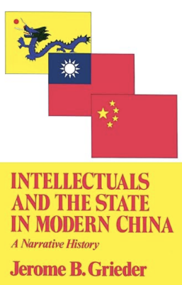

**中文书名：《知识分子与现代中国》**

**英文书名：*Intellectuals and the State in Modern China***

**作 者：Jerome B. Grieder**

**出 版 社：Simon & Schuster**

**代理公司：ANA/Sharon**

**出版时间：1983年4月**

**代理地区：中国大陆、台湾**

**页 数：416页**

**审读资料：电子稿**

**类 型：历史**

**中文版曾授权，版权已回归**

**简中版授权记录：**

**中文书名：《知识分子与现代中国》[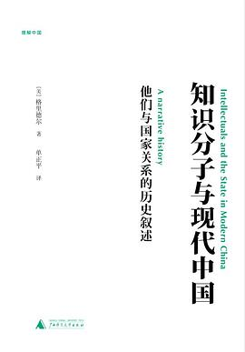](https://img3.doubanio.com/view/subject/l/public/s4350167.jpg)**

**作 者: [Jerome B. Grieder](https://book.douban.com/search/Jerome B. Grieder)  
出 版 社: [广西师范大学出版社](https://book.douban.com/press/2476)  
出 品 方: [理想国](https://book.douban.com/producers/4)  
副 标 题: 他们与国家关系的历史叙述  
原作名: Intellectuals and the State in Modern China: A Narrative History  
译 者: [单正平](https://book.douban.com/search/%E5%8D%95%E6%AD%A3%E5%B9%B3)  
出 版 年: 2010-5  
页 数: 357  
定 价: 38.00元  
装 帧: 平装  
丛 书: [理解中国](https://book.douban.com/series/1112)  
ISBN: 9787563398553**

**内容简介：**

“格里德通过对个人和政治历史的巧妙勾勒，将思想家们的个性和他们所面临的历史境遇展现得栩栩如生。”

----《政治学季刊》（*Political Science Quarterly*）

从义和团运动的著名人物到人民共和国的诞生，《知识分子与现代中国》就知识分子与现代中国的关系及其对现代中国的影响作了全面深入的剖析。

**作者简介：**

**杰罗姆·B·格里德（Jerome B. Grieder）**中文名贾祖麟，出生于中国广东。他在哈佛大学获得历史和远东语言博士学位，是美国著名中国研究学者费正清和史华慈的学生，前任布朗大学历史系教授（现已退休）。他的前作《胡适与中国的文艺复兴：1917-1937年中国革命中的自由主义》荣获美国历史协会颁发的J.K. Fairbank奖。

**感谢您的阅读！**

**请将反馈信息发至：版权负责人**

**Email**：**[Rights@nurnberg.com.cn](mailto:Rights@nurnberg.com.cn)**

安德鲁·纳伯格联合国际有限公司北京代表处

北京市海淀区中关村大街甲59号中国人民大学文化大厦1705室, 邮编：100872

电话：010-82504106, 传真：010-82504200

公司网址：[http://www.nurnberg.com.cn](http://www.nurnberg.com.cn/)

书目下载：<http://www.nurnberg.com.cn/booklist_zh/list.aspx>

书讯浏览：<http://www.nurnberg.com.cn/book/book.aspx>

视频推荐：<http://www.nurnberg.com.cn/video/video.aspx>

豆瓣小站：<http://site.douban.com/110577/>

新浪微博：[安德鲁纳伯格公司的微博_微博 (weibo.com)](https://weibo.com/1877653117/profile?topnav=1&wvr=6)

微信订阅号：ANABJ2002

